Синтез триарилимидазолина и оценка его антикоррозионной активности в солянокислых растворах
Лю Чэнлян
Студент, 4 курс бакалавриата
Университет МГУ-ППИ в Шэньчжэне, Шэньчжэнь, Китай
E-mail: 2825314901@qq.com
Коррозия металлов — это нарушение химической целостности материала вследствие воздействия окружающей среды. Прямые и косвенные затраты на защиту от коррозии в Китае составляют более 2000 миллиардов юаней. Одним из эффективных способов защиты является добавление в раствор ингибиторов, которые формируют на поверхности металла тонкую пленку, препятствующую реакции железа с окислителями. Ранее было показано, что имидазолины проявляют хорошую защитную активность, однако соединения с атомами галогенов изучены недостаточно.
Целью работы является синтез новых имидазолинов с атомами галогена для создания эффективных ингибиторов коррозии. В ходе исследования были реализованы методы синтеза триарилимидазолинов на основе реакций ароматических альдегидов с источниками аммиака (рис. 1).
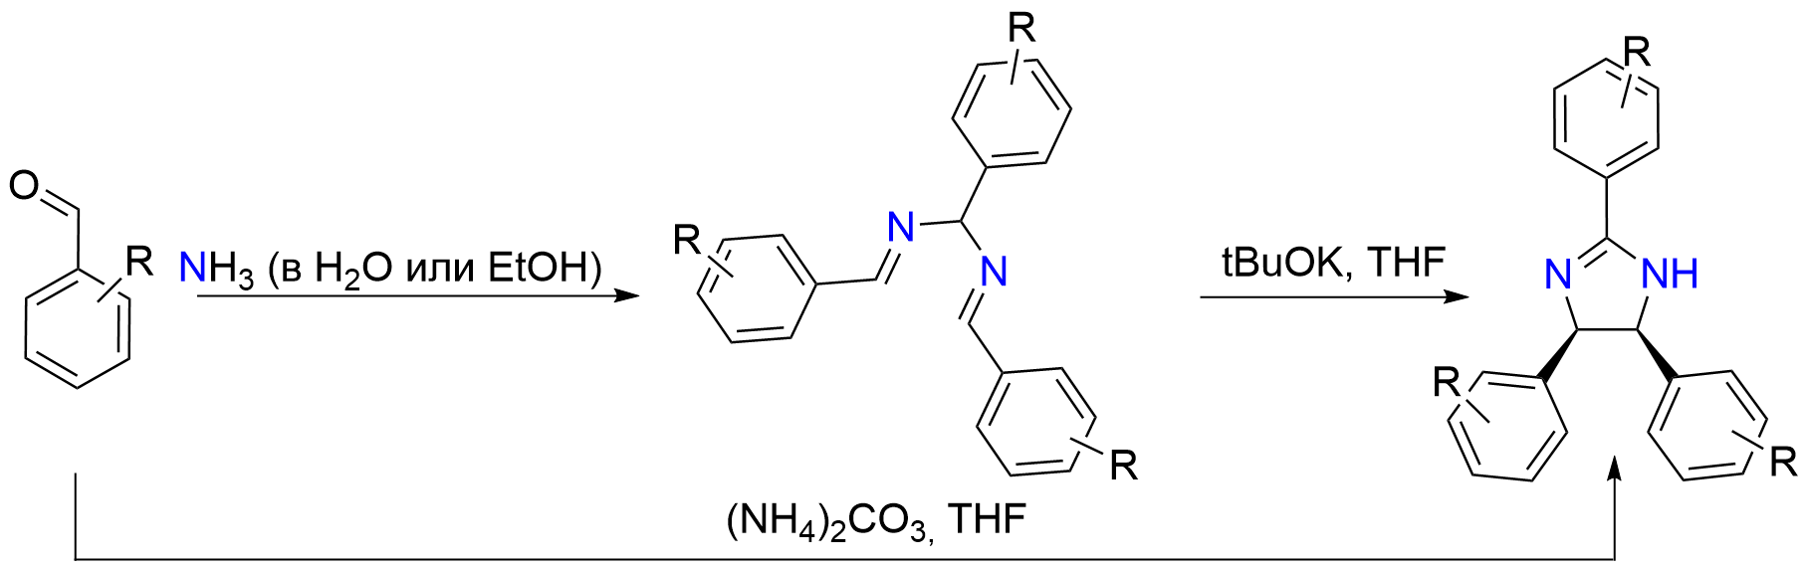
Рис. 1. Синтетические подходы к синтезу триарилимидазолинов
Синтезировано пара-трифторметилпроизводное с использованием карбоната аммония в тетрагидрофуране. Также получена серия 4-галогенфенилпроизводных (Hal = Cl, Br, I) и дигалогенфенил замещенные имидазолины. Очистка веществ проводилась методом колоночной хроматографии, а контроль чистоты — методом тонкослойной хроматографии. Структура полученных соединений (в частности, 4-йод- и трифторметилпроизводных) подтверждена методом ядерного магнитного резонанса. Первичные испытания антикоррозионной активности показали, что полученные новые соединения замедляют растворение стали в солянокислом растворе. В дальнейшем планируется проведение более точных количественных измерений для детальной характеристики противокоррозионных свойств синтезированных веществ.

